муниципальное казенное дошкольное образовательное
учреждение города Новосибирска
«Детский сад комбинированного вида № 432»

Конспект непосредственной образовательной деятельности (аппликация) в средней группе Тема: « Ракета в космосе»

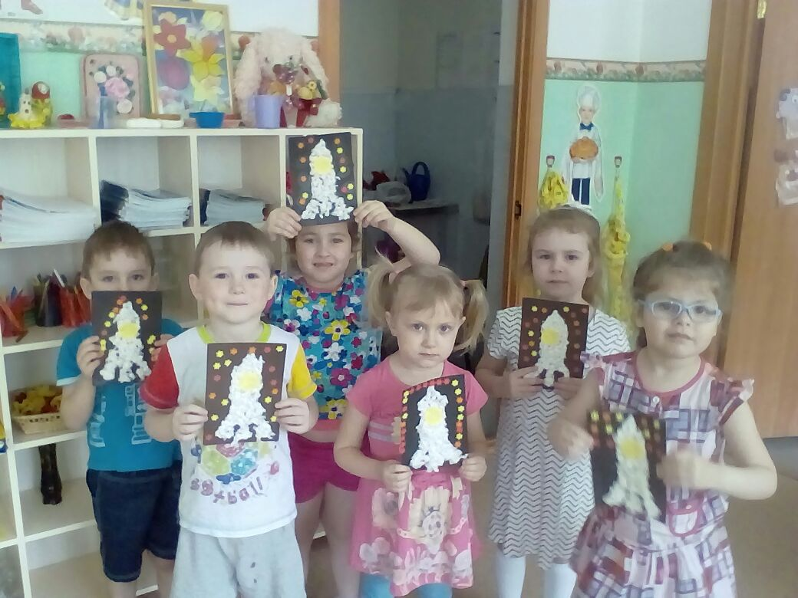
Выполнила: воспитатель
средней группы №4 «Василек»
Наталья Юрьевна Устименко

г. Новосибирск – 2017

Цель: учить детей вырезать детали и наклеивать из на лист бумаги.
Задачи:
- учить детей правильно держать ножницы;
- развивать у детей чувство композиции; учить гармонично размещать детали на листе бумаги, создавать красивую композицию;
- наклеивать детали на поверхность листа;
- развивать у детей творчество, мелкую моторику рук;
- вызывать у детей положительные эмоции;
- расширять кругозор.
Возраст и количественный состав детей: 4-5 лет, 17 человек.
Методические приемы: вводная беседа, демонстрация наглядного материала, рассказ воспитателя, физкультминутка.
Обогащение словаря: звезды, созвездие.
Активизация словаря: звезды, космонавт, ракета.
Материалы: бумага черного цвета, салфетки белого цвета; фигурный дырокол с мотивом звезд, клей ПВА, кисти для клея, наглядные картинки с изображением космоса, ракеты, космонавта, спутника, портрет Ю.А. Гагарина.

Ход занятия:
Воспитатель: Ребята, 12 апреля будет праздник – День космонавтики. А знаете, почему наша страна отмечает этот день? (Нет)
- Потому, что 12 апреля 1961 года в космос впервые полетел человек. Вы знаете, как зовут первого космонавта? (Нет)
- Это был Юрий Алексеевич Гагарин, наш соотечественник.
Воспитатель показывает портрет Гагарина, иллюстрацию «Старт корабля»
-Во время старта в двигателях ракет вспыхнуло пламя, ракета взлетела и скрылась в голубом небе. Юрий Алексеевич первым увидел Землю из космоса, всю целиком.
Воспитатель показывает иллюстрацию вид планеты Земля из космоса
- Космонавт смотрел на Землю в окошко-иллюминатор. Ребята, давайте с вами внимательно рассмотрим ракету.
Воспитатель показывает ракету и рассказывает, где двигатель, корпус, иллюминатор.
Воспитатель: Ребята, отгадайте загадку.
Распустила алый хвост
Улетела в стаю звезд.
Наш народ построил эту
Межпланетную …(Ракету)
Воспитатель: Вот и мы с вами сейчас построим ракету. Перед вами лежит лист бумаги, на котором нарисована ракета.
1 – шаг: давайте возьмет салфетки и накатаем небольшие камушки.
2 – шаг: наклеим на ракету не вылезая за контур нарисованной ракеты.
3 – шаг: возьмем ножницы и вырежем из желтой бумаги два круга, это будет иллюминаторы. Наклеиваем иллюминаторы, и звезды в хаотичном порядке.
Физкультминутка.
Встали дружно, разомкнулись наши ноги на ширине плеч, руки на поясе
И назад мы все прогнулись(наклон назад)
Наклонились мы вперед, руками коснулись ступней
Приготовились на взлет:
Сели низко: раз, два, три сели на корточки, руки над головой,
Изображают нос ракеты
Ракета в космос - лети! Прыжок вверх с места.

Воспитатель: Молодцы ребята! А теперь, давайте посмотрим, какие у нас получились ракеты. Все ракеты вывешиваются на стенд.
Итог:
- Какой будет праздник 12 апреля (День космонавтики)
- Как звали первого космонавта (Гагарин Юрий Алексеевич)
- На чем он летал в космос (На ракете)
- Правильно ребята, На этом наше занятие закончено, всем спасибо.

